

Ses Tanıma (Sınıflandırma)

HAZIRLAYAN

Adı Soyadı : Elif öksüzali

Öğrenci Numarası : 180303010

Teslim tarihi : 02/01/2022

DERS ADI : Makine öğrenmesi

DERS YÜRÜTÜCÜSÜ : Dr. Öğr.Üyesi Saeid Agahian

BÖLÜM ı PROBLEMİN TANIMI ve ön bilgi
- SES NEDİR?
- Canlıların işitme organları tarafından algılanabilen periyodik basınç değişimleridir
- Ses bir enerji türüdür. Ses titreşimle oluşur, titreşimi enerjiye dönüştürür. Sesin kuvvetine gürlük denir ve "Desibel (dB)" ile ölçülür.
- Ses sinyalleri, ses dalgalarının elektronik gösterimleridir. Bir ses sinyali genlik,
- Sesin dinlenmesi, ölçülmesi veya saklanması için boşlukta yayılabilen enerji dalgalarının oluşması gerekir.
- Periyod ve frekans gibi temel özelliklere sahiptir.

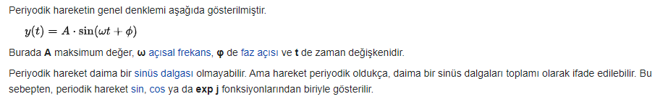
- Genlik: Periyodik harekette maksimum düzey olarak tanımlanabilir. Genlik, bir dalganın tepesinden çukuruna kadar olan düşey uzaklığın yarısıdır.
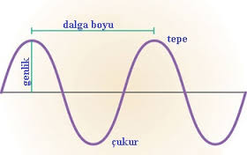
- Periyot: Frekansın 1 saniyede oluşan dalga boyu olduğunu biliyoruz. Peki 1 dalga ne kadar sürede oluşmaktadır. İşte bu süre periyot olarak adlandırılır.
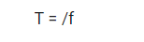

Materyal ve Metot
- Problemin tanımı: 6 kişiden toplanmış 50’şer kayıttan oluşan veri seti içindeki seslerin kime ait olduğunu bulmak için bazı sınıflandırma yöntemleri kullanarak

- Öznitelikler sayısı: 26

- Sınıf sayısı: 6
SINIF | ÖRNEK SAYISI
ALİ | 50
ARZU | 50
Dilek | 50
Elif | 50
Reyyan | 50
Zeliha | 50

- Örnek sayısı (her sınıfta var olan örnek sayısı): 300

- Kullandığınız makine öğrenme algoritmasının genel teori açıklaması:
+
- Kullanılan başlıca yöntemler

- Random Forest Classifier
- SVM
- Decision Tree Classifier
- K-Neighbors Classifier
- Voting Classifier
Not (Yöntemler Bölüm 2 ‘de detaylı anlatılmıştır)

- Kullanılan değerlendirme ölçeği

Projede istediğimiz durum şu şekilde bakalım kapı güvenliği için yapılan bu projede: Eğer şahsın sesi doğru fakat makine yanlış ise bu çok fazla sorun teşkil etmez
Eğer şahsın sesi yanlış makine doğru derse bu problem yaratır çünkü güvenlik için yapılmak istenilen proje amacına ulaşmaz (Recall).

F-1 Score: Kesinlik ve Geri Çağırmanın ağırlıklı ortalamasıdır. Bu nedenle, bu puan hem yanlış pozitifleri hem de yanlış negatifleri hesaba katar. Sezgisel olarak, doğruluk kadar anlaşılması kolay değildir, ancak F1 genellikle, özellikle eşit olmayan bir sınıf dağılımınız varsa, doğruluktan daha kullanışlıdır. Doğruluk, yanlış pozitifler ve yanlış negatifler benzer maliyete sahipse en iyi sonucu verir. Yanlış pozitiflerin ve yanlış negatiflerin maliyeti çok farklı ise hem Kesinlik hem de Geri Çağırmaya bakmak daha iyidir.

F1 Score = 2*(Recall * Precision) / (Recall + Precision)

Recall: Doğru tahmin edilen pozitif gözlemlerin gerçek sınıftaki tüm gözlemlere oranıdır

Precision = TP/TP+FP

Accuracy: Doğruluk, en sezgisel performans ölçüsüdür ve sadece doğru tahmin edilen gözlemin toplam gözlemlere oranıdır.

Accuracy = TP+TN/TP+FP+FN+TN

Precision: Doğru tahmin edilen pozitif gözlemlerin toplam tahmin edilen pozitif gözlemlere oranıdır
Precision = TP/TP+FP

K- Folds Cross Validation:
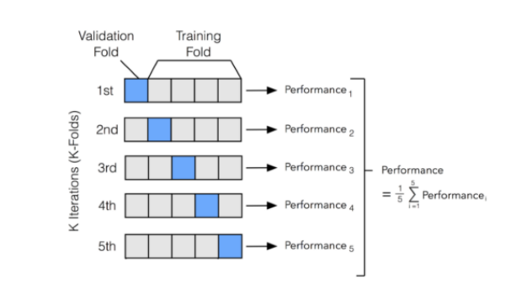
Verilerimizi k farklı alt kümeye böleriz. Verilerimizi eğitmek ve son alt kümeyi test verisi olarak bırakmak için k-1 adet alt kümeyi kullanırız. k adet deney sonucunda ortaya çıkan ortalama hata değeri modelimizin geçerliliğini belirtir.Cross Validation bizi hem overfitting problemiyle karşı karşıya olup olmadığımızı hem de modelimizin kalitesini görmemize olanak tanır. Böylece henüz görmediğimiz test veri setinde yüksek hata oranları ile karşılaşmadan önce modelimizin performansını test etmemizi sağlar.
Özniteliklerin Çıkarılması
Özniteliklerin çıkarılmasının amacı sinyaldeki akustik özelliklerden ödün vermeden yüklü miktardaki karmaşık veriyi özetlemektir. Bu çalışmada özniteliklerin çıkarılması için Mel Frekans Kepstrum Katsayıları (MFCC) kullanılmaktadır.
MFCC yöntemi, ses tanıma problemlerinde en çok kullanılan öznitelik çıkarma yöntemlerinden biridir. Bu yöntem, insan kulağının sesi algılama şeklini taklit eder. İnsan kulağının hassasiyeti 1 kHz’e kadar doğrusal daha yüksek değerler için ise logaritmik olarak devam etmektedir. Gerçek frekans birimi Hertz ile frekans birimi Mel arasındaki dönüşüm Denklem 1 ile sağlanmaktadır.
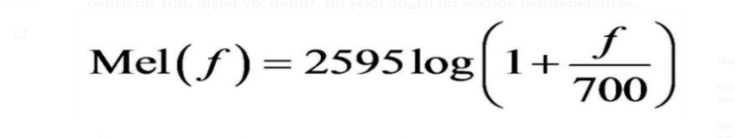
Frekanstan Mel ölçeğine dönüşüm formülü;
[M → Mel ölçeği, f → Frekans (Hz)]

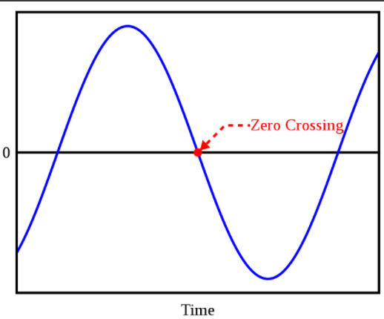
Zero crossings: Zero crossing rate bir sinyalin sıfır çizgisinden geçişi yani işaret değişiminin oranıdır.

Spectral centroid: Spektrumun kütle merkezinin nerede olduğunu gösterir.
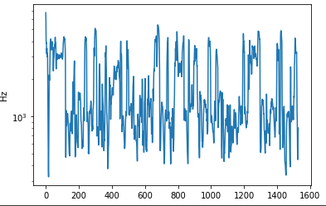

Spectral rolloff: Sinyal şeklinin ölçüsü. Toplam spektral enerjisinin belli bir yüzdesini temsil eder.

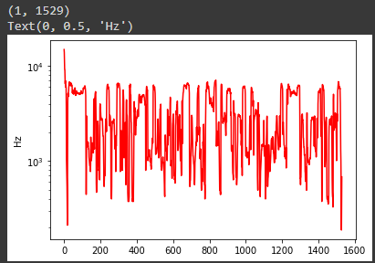

Chroma stft: Spektrum müzikal oktavının 12 farklı yarı tonunu(chroma) temsil eden 12 parçanın belirtildiği ses için güçlü bir sunumudur.

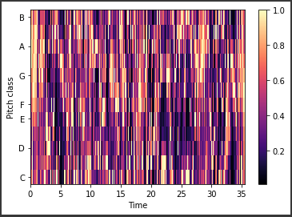

Confusion Matrix:
Makine öğrenmesinde kullanılan sınıflandırma modellerinin performansını değerlendirmek için hedef niteliğe ait tahminlerin ve gerçek değerlerin karşılaştırıldığı hata matrisi sıklıkla kullanılmaktadır. Her ne olursa olsun sınıflandırma tahminleri şu dört değerlendirmeden birine sahip olacaktır:

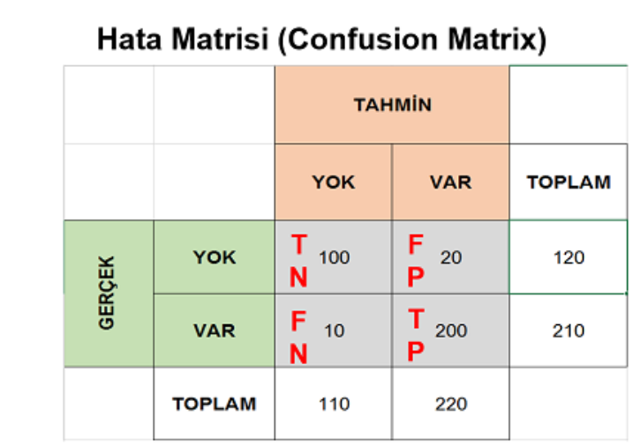
True Positive – TP: DOĞRU
True Negative – TN: DOĞRU
False Positive – FP: YANLIŞ
False Negative – FN: YANLIŞ

BÖLÜM II Sınıflandırma Yöntemleri
- SVM: Eğitim verilerindeki herhangi bir noktadan en uzak olan iki sınıf arasında bir karar sınırı bulan vektör uzayı tabanlı makine öğrenme yöntemi olarak tanımlanabilir. Ayırt edici sınıflandırıcı olarak da bilinir. Destek Vektör Makineleri bir sınıflandırma yaklaşımı olarak kabul edilir, ancak hem sınıflandırma hem de regresyon problemlerinde kullanılabilir. Birden çok sürekli ve kategorik değişkeni kolayca işleyebilir.

SVM nasıl çalışır?
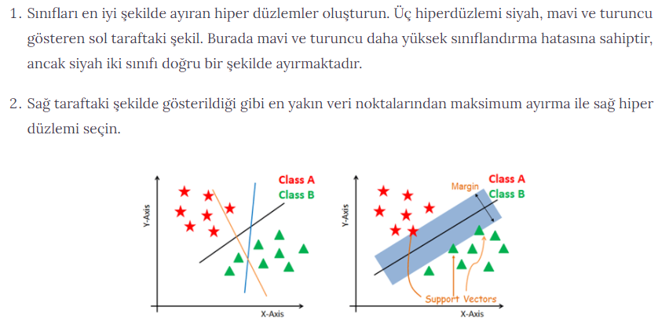
Temel amaç, verilen veri setini mümkün olan en iyi şekilde ayırmaktır.

Pratikte bir çekirdek kullanılarak uygulanır. Bir çekirdek, bir girdi veri alanını gerekli forma dönüştürür.
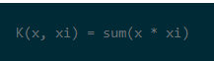
SVM (Linear): Doğrusal bir çekirdek, verilen herhangi iki gözlemde normal nokta çarpımı olarak kullanılabilir. İki vektör arasındaki çarpım, her bir girdi değeri çiftinin çarpımının toplamıdır.

SVM (RBF): Radyal Tabanlı İşlev Çekirdeği destek vektörü makine sınıflandırmasında yaygın olarak kullanılan popüler bir çekirdek işlevidir. RBF, sonsuz boyutlu uzayda bir girdi uzayını eşleyebilir. Burada gama, 0 ile 1 arasında değişen bir parametredir. Daha yüksek bir gama değeri, eğitim veri kümesine mükemmel şekilde uyacaktır, bu da aşırı uydurmaya neden olur. Gamma=0,1 iyi bir varsayılan değer olarak kabul edilir. Gama değerinin öğrenme algoritmasında manuel olarak belirtilmesi gerekir.
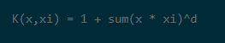
SVM (Polinomal): Bir polinom çekirdeği, doğrusal çekirdeğin daha genelleştirilmiş bir şeklidir. Polinom çekirdeği, eğri veya doğrusal olmayan girdi uzayını ayırt edebilir.

d, polinomun derecesidir. d = 1 lineer dönüşüme benzer. Derecenin, öğrenme algoritmasında manuel olarak belirtilmesi gerekir.
Hiperparametreleri Ayarlama:
Kernel: Verilen veri kümesi giriş verilerini gerekli forma dönüştürmektir (Kernel, Rbf, Linear).
Regularization: Düzenlileştirmeyi sürdürmek için kullanılan python'un Scikit-learn C parametresindeki düzenleme parametresi. Burada C, yanlış sınıflandırmayı veya hata terimini temsil eden ceza parametresidir. Yanlış sınıflandırma veya hata terimi, SVM optimizasyonuna ne kadar hatanın katlanılabilir olduğunu söyler. Karar sınırı ve yanlış sınıflandırma terimi arasındaki dengeyi bu şekilde kontrol edebilirsiniz. Daha küçük bir C değeri, küçük marjlı bir hiperdüzlem oluşturur ve daha büyük bir C değeri, daha büyük bir marjlı hiperdüzlem oluşturur.
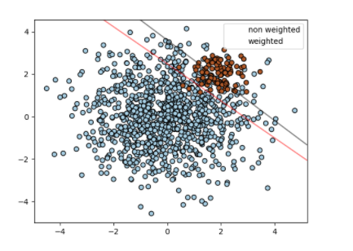
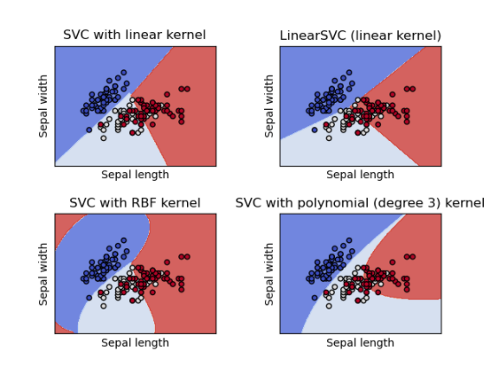
Gamma: Daha düşük bir Gamma değeri, eğitim veri kümesine gevşek bir şekilde uyacaktır, oysa daha yüksek bir gama değeri, eğitim veri kümesine tam olarak uyacaktır, bu da aşırı uydurmaya neden olur. Başka bir deyişle, düşük bir gama değerinin ayırma çizgisinin hesaplanmasında sadece yakın noktaları dikkate aldığını, bir gama değerinin ise ayırma çizgisinin hesaplanmasında tüm veri noktalarını dikkate aldığını söyleyebilirsiniz.
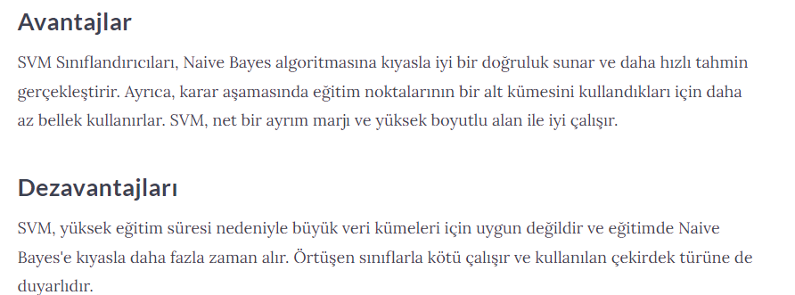
- Random Forest:
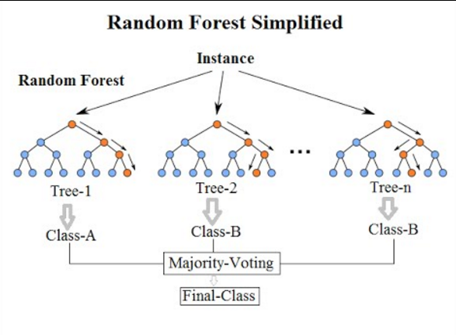
Rastgele ormanlar veya rastgele karar ormanları , eğitim zamanında çok sayıda karar ağacı oluşturarak çalışan sınıflandırma , regresyon ve diğer görevler için bir topluluk öğrenme yöntemidir . Sınıflandırma görevleri için, rastgele ormanın çıktısı, çoğu ağaç tarafından seçilen sınıftır. Regresyon görevleri için, tek tek ağaçların ortalama veya ortalama tahmini döndürülür. Rasgele karar ormanlar karar ağaçlarının alışkanlığı doğru aşırı uyum kendi için Eğitim seti . Rastgele ormanlar genellikle karar ağaçlarından daha iyi performans gösterir, ancak doğrulukları gradyan destekli ağaçlardan daha düşüktür. Ancak, veri özellikleri performanslarını etkileyebilir.

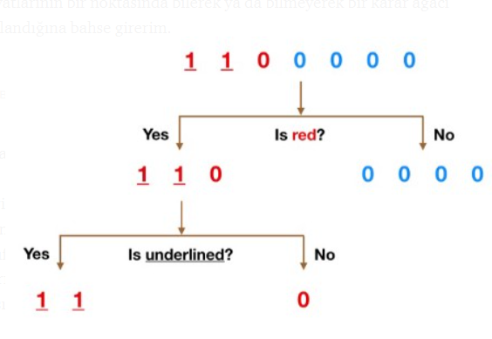
Makine öğreniminin büyük bir kısmı sınıflandırmadır. Bir gözlemin hangi sınıfa (diğer adıyla grup) ait olduğunu bilmek istiyoruz. Gözlemleri kesin olarak sınıflandırma yeteneği, belirli bir kullanıcının bir ürünü satın alıp almayacağını tahmin etmek veya belirli bir kredinin temerrüde düşüp düşmeyeceğini tahmin etmek gibi çeşitli iş uygulamaları için son derece değerlidir.

- Decision Tree Classifier:

Sınıflandırma ve regresyon için kullanılan parametrik olmayan denetimli bir öğrenme yöntemidir. Amaç, veri özelliklerinden çıkarılan basit karar kurallarını öğrenerek bir hedef değişkenin değerini tahmin eden bir model oluşturmaktır. Bir ağaç, parçalı sabit bir yaklaşım olarak görülebilir. Örneğin, aşağıdaki örnekte, karar ağaçları verilerden bir dizi if-then-else karar kuralıyla bir sinüs eğrisine yaklaşmayı öğrenir. Ağaç ne kadar derin olursa, karar kuralları o kadar karmaşık ve model o kadar uygun olur.

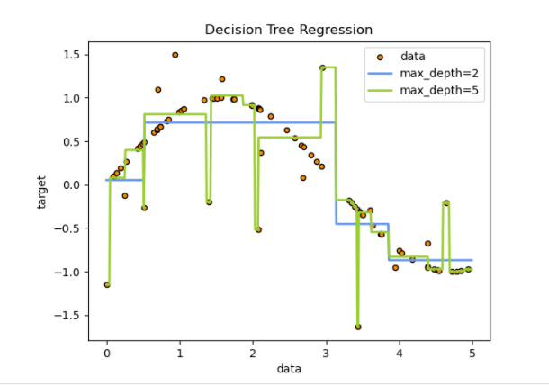
- Voting Classifier:
Oylama Sınıflandırıcısı, çok sayıda modelden oluşan bir topluluk üzerinde eğitim alan ve çıktı olarak seçilen sınıfın en yüksek olasılıklarına dayalı olarak bir çıktıyı (sınıfı) tahmin eden bir makine öğrenimi modelidir. Oylama Sınıflandırıcısına iletilen her sınıflandırıcının bulgularını basitçe toplar ve en yüksek oy çoğunluğuna dayalı olarak çıktı sınıfını tahmin eder. Buradaki fikir, ayrı özel modeller oluşturmak ve her biri için doğruluğu bulmak yerine, bu modeller tarafından eğitilen ve her bir çıktı sınıfı için birleşik oy çoğunluğuna dayalı çıktıyı tahmin eden tek bir model oluşturmaktır. Oylama Sınıflandırıcısı iki tür oylamayı destekler.
1- Zor Oylama: Zor oylamada, tahmin edilen çıktı sınıfı, en yüksek oy çoğunluğuna sahip bir sınıftır, yani sınıflandırıcıların her biri tarafından tahmin edilme olasılığı en yüksek olan sınıftır. Üç sınıflandırıcının çıktı class (A, A, B) 'yi öngördüğünü varsayalım, bu nedenle burada çoğunluk A'yı çıktı olarak tahmin etti. Dolayısıyla A son tahmin olacaktır.
2- Yumuşak Oylama: Yumuşak oylamada, çıktı sınıfı, o sınıfa verilen olasılığın ortalamasına dayanan tahmindir. Üç modele bazı girdiler verildiğini varsayalım, A sınıfı için tahmin olasılığı = (0.30, 0.47, 0.53) ve B = (0.20, 0.32, 0.40).Yani A sınıfı için ortalama 0,4333 ve B 0,3067'dir , kazanan açıkça A sınıfıdır çünkü her sınıflandırıcı tarafından ortalaması alınan en yüksek olasılığa sahipti.
Not: Birinin yaptığı hatanın diğeri tarafından çözülebileceğinden emin olmak için bir Oylama Sınıflandırıcısını kullanmak iyi bir çözümdür.
- KNeighbors Classifier:
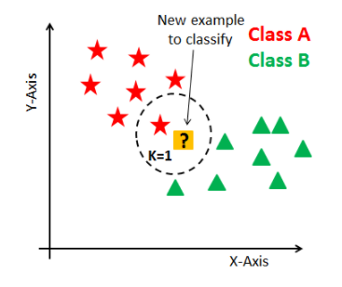
K-Nearest Neighbors, Machine Learning'deki en temel ancak gerekli sınıflandırma algoritmalarından biridir. Denetimli öğrenme alanına aittir ve örüntü tanıma, veri madenciliği ve izinsiz giriş tespitinde yoğun uygulama bulur. Parametrik olmadığı için gerçek hayat senaryolarında yaygın olarak kullanılıp atılabilir, yani veri dağılımı hakkında herhangi bir temel varsayımda bulunmaz.Parametrik olmayan ve tembel bir öğrenme algoritmasıdır. Parametrik olmayan, temel veri dağılımı için bir varsayım olmadığı anlamına gelir. Başka bir deyişle, veri setinden belirlenen model yapısı. Bu, gerçek dünya veri setlerinin çoğunun matematiksel teorik varsayımları takip etmediği pratikte çok yardımcı olacaktır. Tembel algoritma, model oluşturma için herhangi bir eğitim veri noktasına ihtiyaç duymadığı anlamına gelir. Test aşamasında kullanılan tüm eğitim verileri. Bu, eğitimi daha hızlı ve test aşamasını daha yavaş ve maliyetli hale getirir. Pahalı test aşaması, zaman ve hafıza anlamına gelir. En kötü durumda, KNN'nin tüm veri noktalarını taramak için daha fazla zamana ihtiyacı vardır ve tüm veri noktalarını taramak, eğitim verilerini depolamak için daha fazla bellek gerektirir.

KNN algoritması nasıl çalışır?
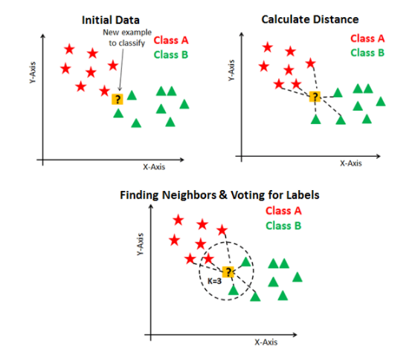

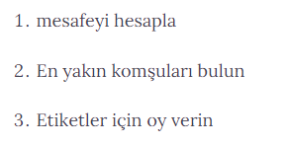

PROGRAM ÇIKTILARI

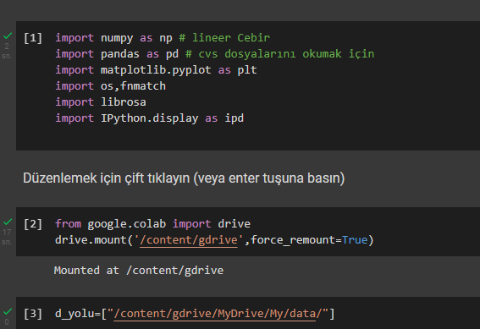
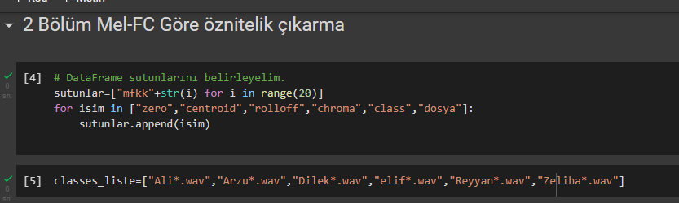
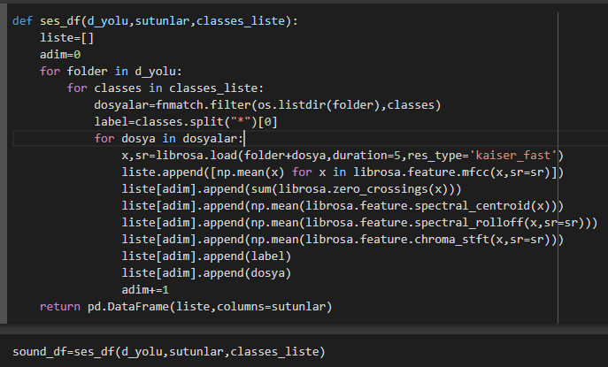

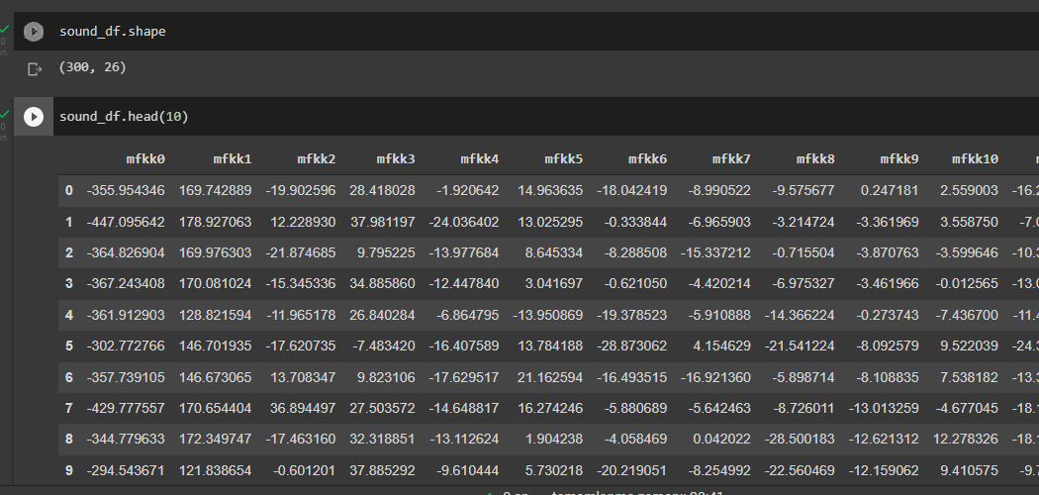

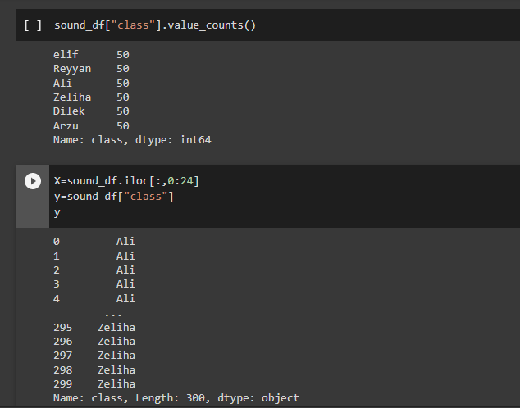

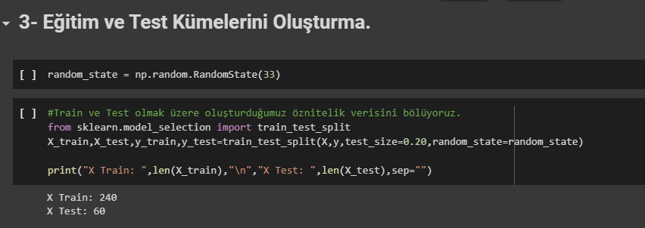

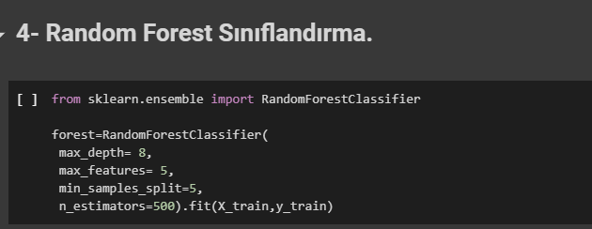

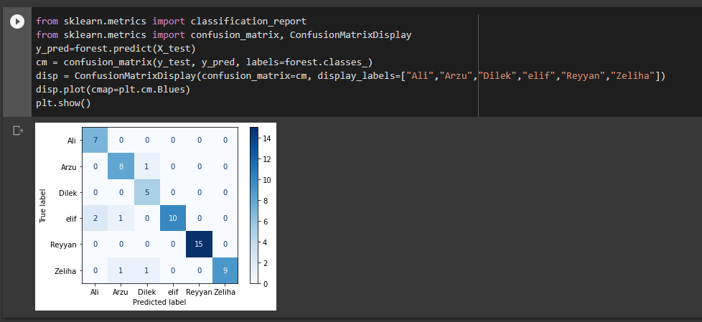
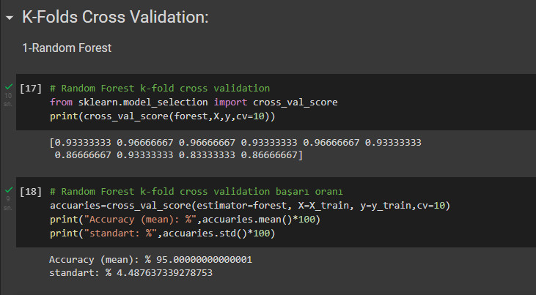
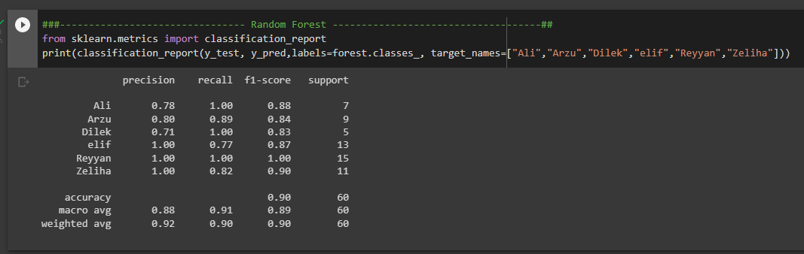
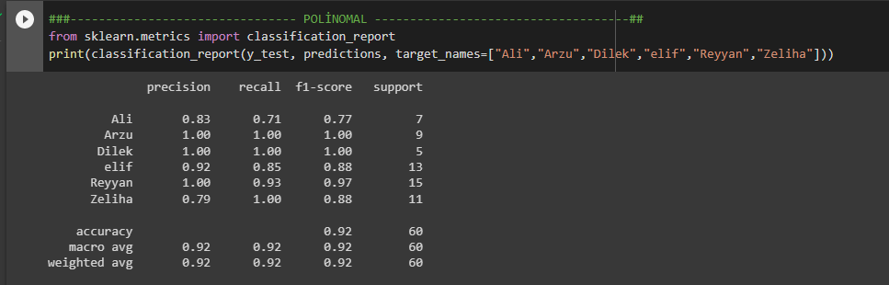
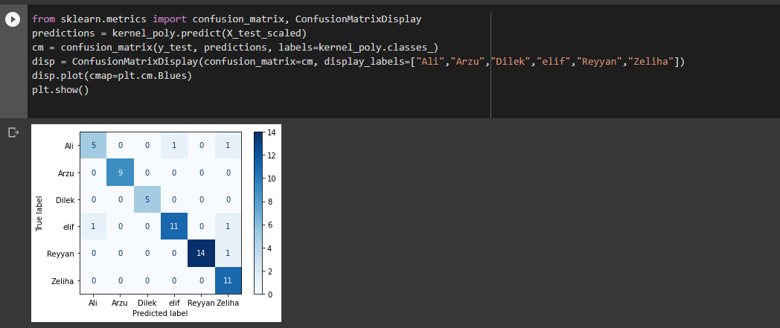
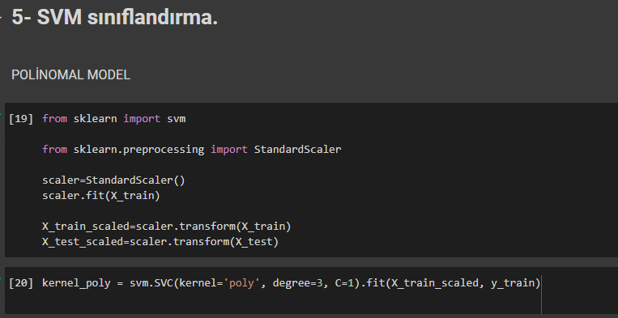
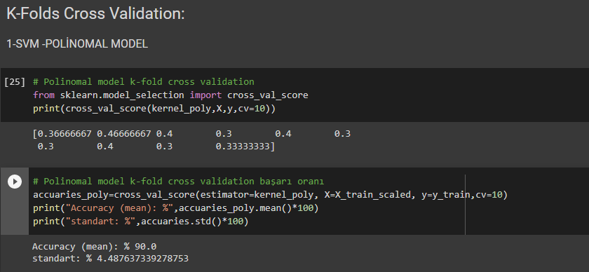

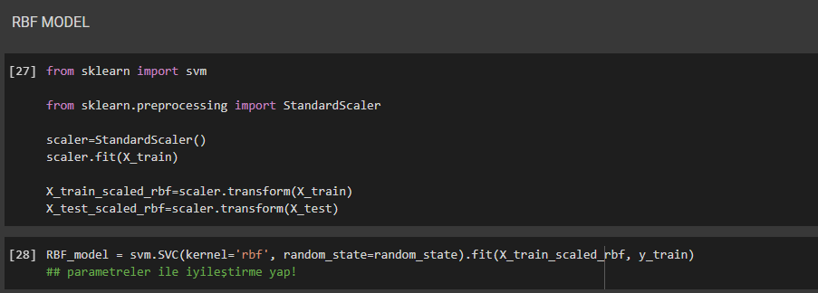
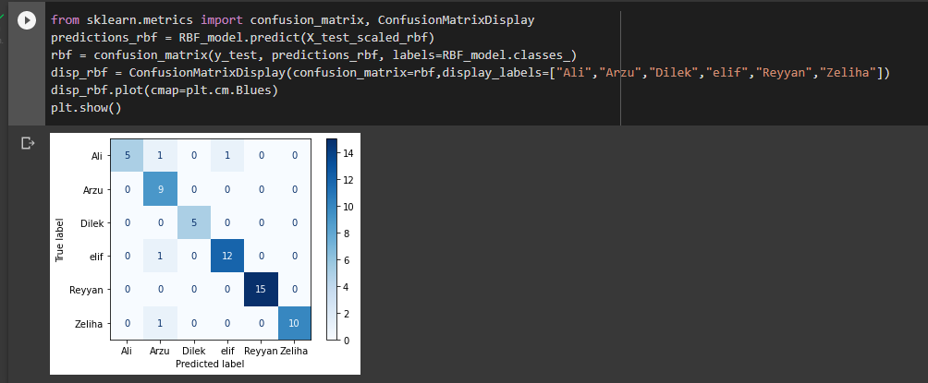
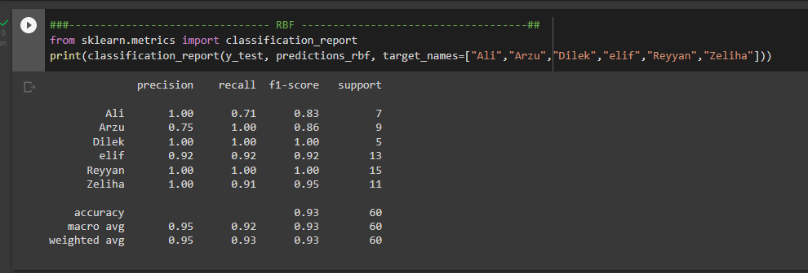
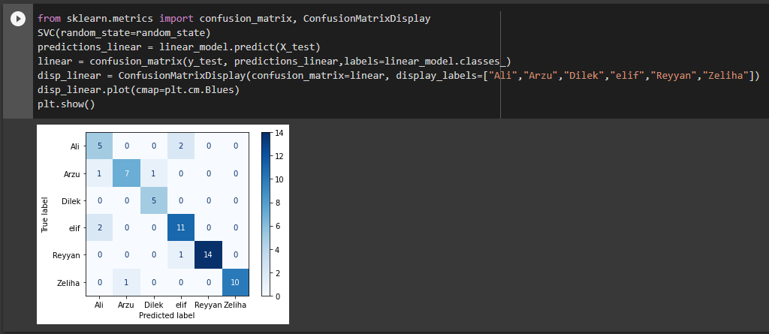
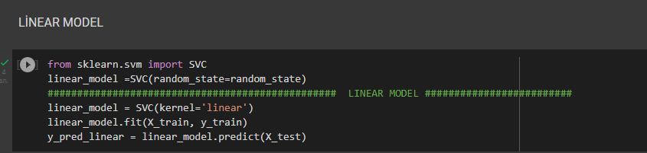
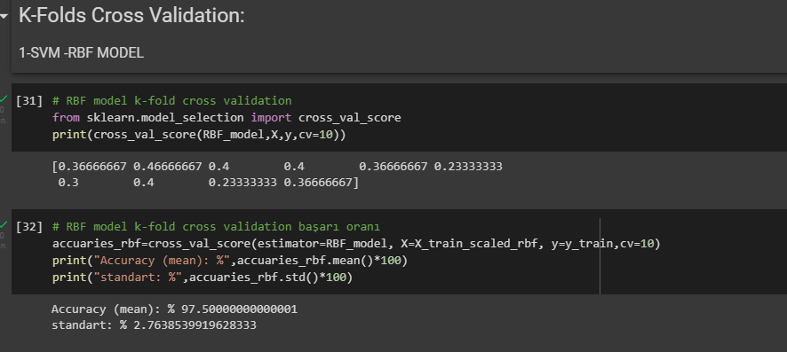
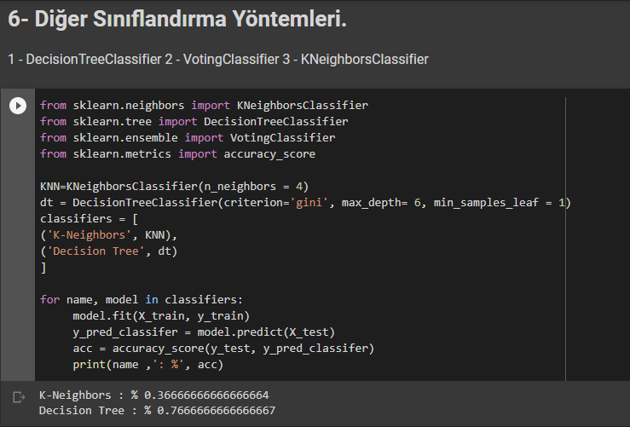
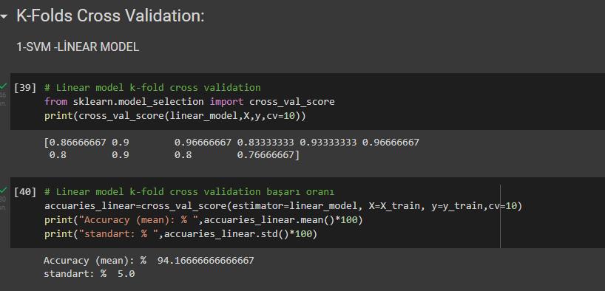
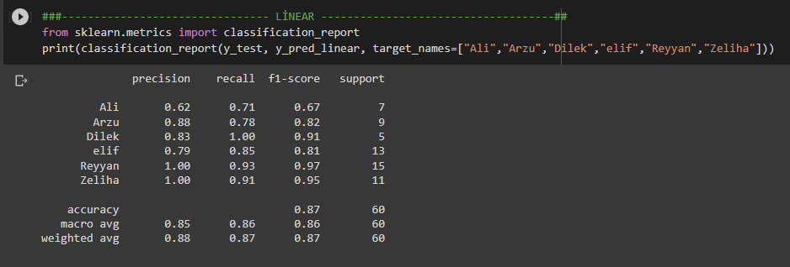
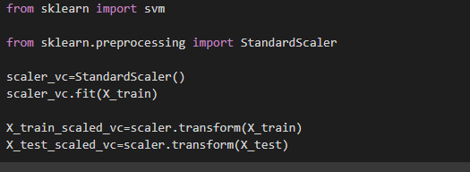
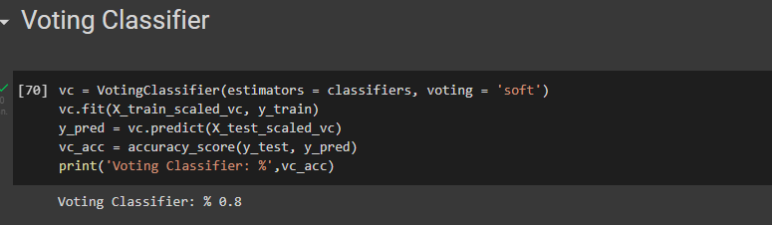
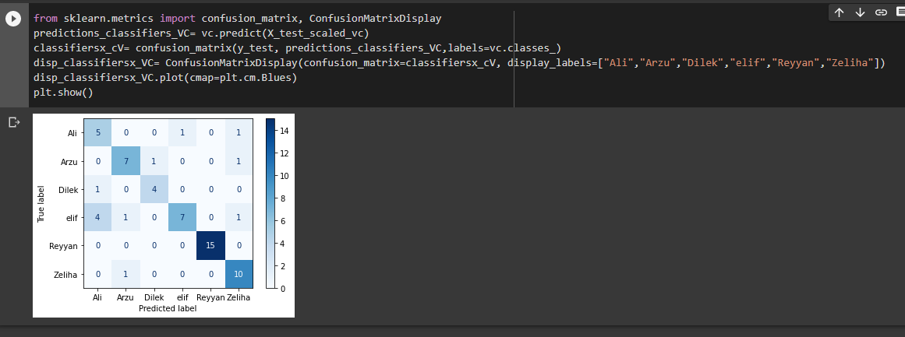
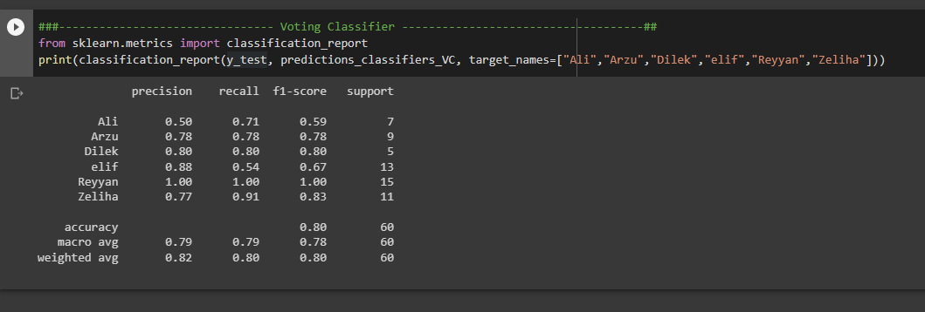
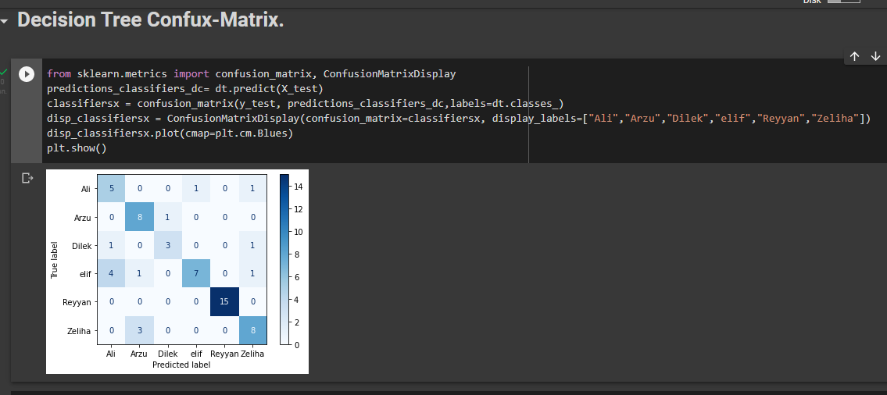
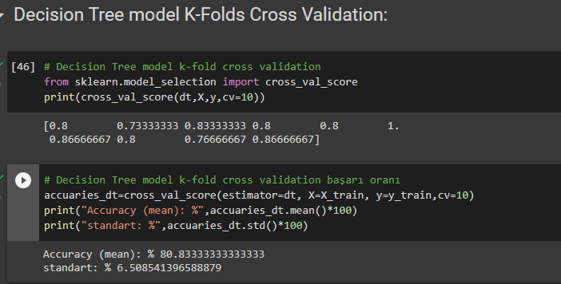
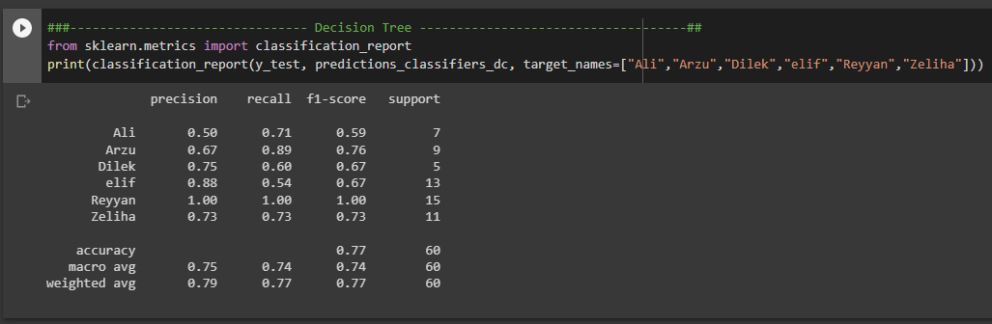
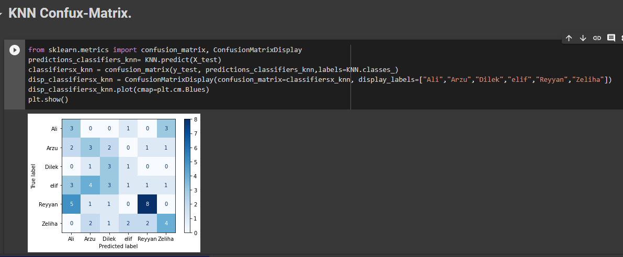
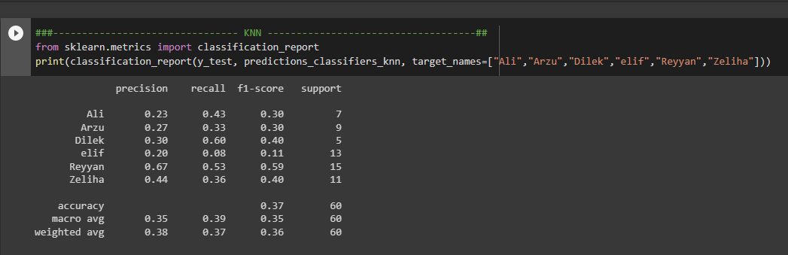
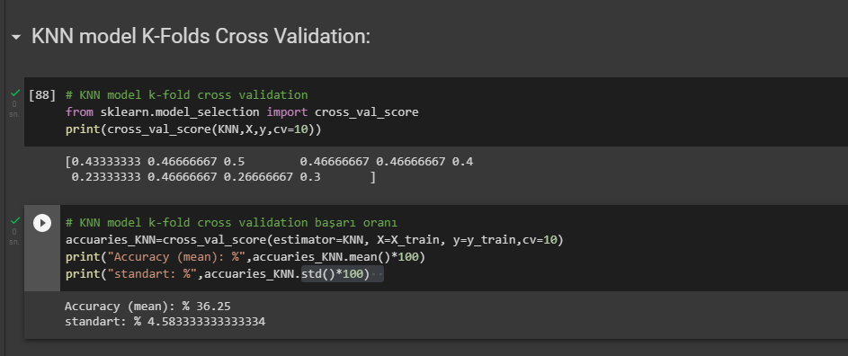

KAYNAKÇA
https://tr.wikipedia.org/wiki/Ses
https://www.datacamp.com/community/tutorials/svm-classification-scikit-learn-python
https://towardsdatascience.com/understanding-random-forest-58381e0602d2
https://www.geeksforgeeks.org/ml-voting-classifier-using-sklearn/
https://www.datacamp.com/community/tutorials/k-nearest-neighbor-classification-scikit-learn

